PEDIDO DE PROVIDÊNCIA Nº /2023

Excelentíssimo Senhor Presidente, Excelentíssimo Senhores Vereadores

O Vereador, no uso das prerrogativas que lhe são pertinentes através do Regimento Interno desta Casa Legislativa, ouvida a Casa e após os trâmites regimentais, seja enviada correspondência na pessoa do Excelentíssimo Prefeito Municipal Sr. Duílio de Castro Faria, para QUE SEJA ENCAMINHADO PEDIDO DE PROVIDÊNCIAS À SECRETARIA MUNICIPAL DE OBRAS PARA REALIZAÇÃO DE OPERAÇÃO TAPA BURACOS EM TODA EXTENSÃO DA RUA MADRI, BAIRRO JARDIM EUROPA.

JUSTIFICATIVA

A referida via se encontra com diversos buracos, os quais geram transtornos aos motoristas que transitam pelo local e aos moradores, sendo de grande importância a manutenção da via.
Assim, dada a relevância e necessidade das providências, encaminho para apreciação e medidas urgentes.

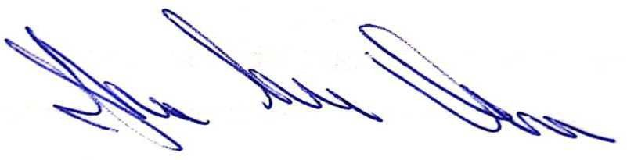
Sete Lagoas, 27 de dezembro de 2023.
Veredor Janderson Avelar – MDB

